作 者 推 荐
自称“线上商业的碰撞试验假人”的商业策略达人
帕特·弗林（Pat Flynn）

作者简介：

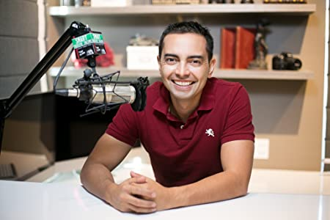
帕特·弗林（Pat Flynn）是一位广受欢迎的播客，作家，也是几个成功网站的创始人，包括“SmartPassiveIncome.com”网站（帮助人们建立繁荣的在线业务）。他因其作品曾在《福布斯》（Forbes）和《纽约时报》（The New York Times）上被专题报道。他称自己为“在线商业的碰撞试验假人（The Crash Test Dummy of Online Business）”，因为他喜欢把自己放在网上，并尝试各种商业策略，以便他可以向听众公开报告他的发现。他也是《放手》（Let Go）和《华尔街日报》（Wall Street Journal）畅销书《它会飞吗》（Will It Fly?）的作者。帕特住在圣地亚哥（San Diego）。

中文书名：《无所不知的末日：为什么成功人士学得少获得多》
英文书名：THE END OF THE KNOW IT ALL: Why Successful People Learn Less to Achieve More
作 者：Pat Flynn
出 版 社：Atria
代理公司：UTA/ANA/Lauren
页 数：待定
出版时间：待定
代理地区：中国大陆、台湾
审读资料：大纲
类 型：经管

内容简介：

为了减少压力，尽快成长，更快地实现我们的目标，我们是时候成为精益学习者了。

企业家帕特·弗林认为，对更多内容的渴望就像对糖的渴望----它在开始时给了我们一些能量，但随后我们的大脑被更多的方向所蒙蔽，随后，我们会迷失，把我们已经承诺的所有事情置于风险之中。这种过度消费不可避免地会导致“崩溃”，我们会有一种空虚感，驱使我们去填满更多。如果用“消费内容”、“消化信息”和“暴饮暴食”来描述我们是如何吸收信息的，这其实很合适，因为我们摄取了太多信息。

为了减少压力，尽快成长，并更快地实现我们的目标，我们是时候成为精益学习者了，成为那些知道他们生活方向的人，能够快速地整理出哪些信息将帮助他们到达那里，哪些不会的信息筛选者。当然，这说起来容易做起来难，但好消息是它实际上并不难。它要求我们摒弃传统的自我教育方法，成为更好的学习者。

帕特·弗林提供了一个简单易懂、可行的框架，让我们重新思考如何寻找和消费信息，从而使我们更专注、更高效，最终更成功。它还承诺将我们的时间和注意力还给我们，这样我们就可以把它们奉献给更有价值的事情。

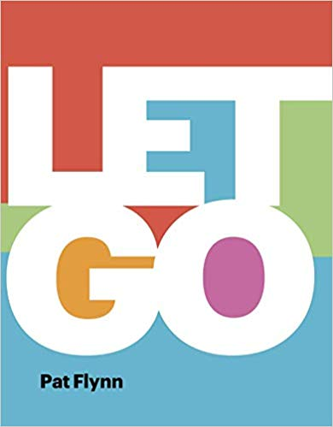
中文书名：《放手：如何从痛苦的时刻获益并找到人生目标》
英文书名：LET GO：How to Transform Moments of Panic into a Life of Profits and Purpose
作 者：Pat Flynn
出 版 社：Flynndustries
代理公司：UTA/ANA/Lauren
页 数：120页
出版时间：2017年8月
代理地区：中国大陆、台湾
审读资料：电子稿
类 型：励志
版权已授：波兰、日本、越南
- 帕特的第一本书《放手》（LET GO）发行十周年纪念版

内容简介：

作品是向任何希望在生活中开辟新道路的人发出行动号召。你必须学会如何《放手》（LET GO），因为如果你还紧握着旧梯子，就不可能开始爬新梯子。

在这个新的10周年纪念简装版中，帕特讲述了他自己从理想的工作中被解雇后，放手并开创一条新道路的故事。你会受到鼓舞和挑战，放弃你认为自己应该成为的人，放弃恐惧，放弃那些让你远离你渴望打造的旅程和你渴望获得的成就的东西。

在生活中创造一条新道路是任何人都能做到的，也是最难的事情。我们大多数人生活在一系列的预先设置好的计划中，这些计划帮助我们决定下一步该做什么和去哪里。我们去上学。我们取得好成绩。我们找份工作。我们登上公司的阶梯。一级又一级，一级又一级。你爬得越高，你就越坚定地走上这条路，因为，嗯，你已经爬了这么远了，往下掉的时间也许要长得多。

但是，当你的计划改变，或者你对所走的道路不满意时怎么办？改变你的道路会有多容易？

2008年6月17日，帕特被人从他事业的梯子上踢掉下来了，从他梦想中的工作中被解雇了。这是他一生中最糟糕的日子之一，但回首过去，他意识到这反而是一个巨大的护佑，这反而是他一生中最美好的事情，因为他找到了走新路的自由——一条引导他成为成功企业家的道路。

生活中最令人惊奇的事情通常发生在那样时刻的另一边，那些时刻让我们崩溃。尽管我们的生活开始充满恐惧和困惑，但如果你园艺，这些时刻会变成一个伟大的开始——绝对新的开始。

这不仅仅是帕特的故事。这也是对你行动的呼唤，是帮助你度过人生艰难时期的指导手册，也是对任何想要成长的人最重要的一个提醒：放手。

在此处查看图书预告片：https://www.youtube.com/watch?v=qSs7Q5lbYYk

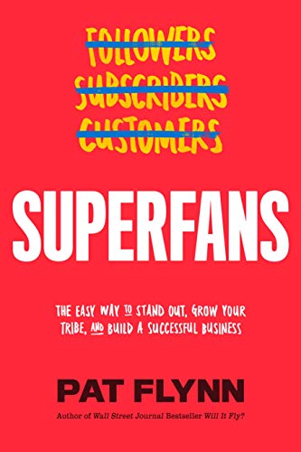
中文书名：《超级粉丝：脱颖而出，发展你自己的群落并建立成功商业模式的简单方法》
英文书名：SUPERFANS：The Easy Way to Stand Out, Grow Your Tribe, And Build a Successful Business
作 者：Pat Flynn
出 版 社：Get Smart Books
代理公司：UTA/ANA/Lauren
页 数：224页
出版时间：2019年8月
代理地区：中国大陆、台湾
审读资料：电子稿
类 型：经管
版权已授：日本

内容简介：

尼尔·艾亚尔（Nir Eyal）《上钩》（Hooked）和埃里克·里斯（Eric Ries）《精益创业》（The Lean Startup）的粉丝们专属——《华尔街日报》畅销书作家兼企业家帕特•弗林的《超级粉丝》（SUPERFANS）就如何吸引自己最伟大粉丝的注意力并获得他们的尊重、钦佩和热情提出了切实可行的建议。

只看数字很容易。有多少赞？购买了多少？有多少电子邮件订户？但作为企业家，我们必须记住，所有这些数据背后都是人在操作。记住希望我们成为领导者、提供建议和关心的人们。他们正在寻找值得信赖的工具和资源，并寻找有人帮助他们实现目标。他们正在寻找一个他们可以信任的人，一个关系他们最大利益的人。如果你以正确的方式与他们联系，他们将成为超级粉丝。

追随者可能“赞”一个图片分享社交应用（Instagram）的帖子。顾客可能购买一个产品。但“超级粉丝”将是你最大的支持者。他们会推销你和你的产品，因为他们知道你已经改变了他们的生活。他们会告诉他们的朋友，他们会把你和你的其他粉丝联接起来。

无论你是一个刚起步的胆怯的优酷人（YouTuber），还是财富500强公司的领导者，你的超级粉丝们都在等着你与他们建立联系。你只需要创造一个能引导他们走向超级粉丝堂的旅程。人们之所以成为超级粉丝，是因为你为他们创造了一段时间的神奇时刻，这本书将帮助你做到这一点。

媒体评价：

“所有人都想要建立一个永续经营的真正的企业，都应该要求阅读《超级粉丝》。平台将会改变。技术也会改变。但唯一不变的是，如果你能帮助人们，让他们感到被看到和听到，你就会赢。没有人比帕特·弗林更有资格谈论如何创造高质量的粉丝群落。”
——艾米·波特菲尔德（ELAMY PORTERFID），host of”“网络营销使播客 变得容易（The Online Marketing Made Easy Podcast）”博主，康普茶（kombucha）超级粉丝
“关于帕特，有一件事一直让我印象深刻，那就是他的粉丝们对他的热爱和忠诚。我很高兴看到他在《超级粉丝》中分享他的秘密，让我们所有人都能从中受益！”
——刘易斯·豪斯（LEWIS HOWES），成就大事学校（The School of Greatness）播客的主持人和萨尔萨舞（salsa dancing）超级粉丝

“每个企业都需要粉丝，但如果你准备发展一个庞大的企业，我亲眼目睹了创建超级粉丝对你的最终赢利的影响。超级粉丝是任何品牌最重要的资产之一，在《超级粉丝》中，帕特详细介绍了如何机智地到这一点。”
——哈尔·埃尔罗德（HAL ELROD），国际畅销书作家的《奇迹早晨》（The Miracle Morning）和《奇迹方程式》（The Miracle Equation）和终极格斗锦标赛(Ultimate Fighting Championship)超级粉丝

“每个人都需要超级粉丝才能真正成功。帕特·弗林为你提供了强有力的、切实可行的建议，帮助你吸引自己最伟大的粉丝的关注，并获得他们的尊重、钦佩和热情。”
——纽约时报畅销书作家、黑莓农场（ Blackberry Farm）超级粉丝迈克尔·海特（MICHAEL HYATT）

“我已经看到了市场营销的未来。那就是帕特·弗林。”
——《营销反叛》（Marketing Rebellion）的作者、布鲁斯·斯普林斯汀（Bruce Springsteen）超级粉丝马克·谢弗（MARK SCHAEFER）

“我迫不及待地想用这本书把我的粉丝们联系到一起，而且与我的这个节目连在一起；因为雪球效应是真实存在的，联接为粉丝和企业本身都能创造价值。”
——乔丹•哈宾格（JORDAN HARBINGER），乔丹•哈宾格秀（The Jordan Harbinger Show）博客博主，好莱坞巨星威尔•史密斯(Will Smith)超级粉丝

“在《超级粉丝》中，帕特揭示了打造成功品牌和业务的一个最重要但往往被忽视的方面：创造、培养和保持狂热的粉丝。当每个人都在纠结他们能得到多少追随者的时候，帕特把你的注意力重新集中在更重要的事情上：你如何照顾好你已经拥有的最忠实的追随者。无论处于任何业务阶段的领导者都离不开《超级粉丝》这部书。”
——全国畅销书作家，商业精品播客（Business Boutique Podcast）主持人，T. J.马克斯（T.J.Maxx）零售商的超级粉丝，克里斯蒂·赖特（CHRISTY WRIGHT）

“如果你想生意兴隆，你需要超级粉丝。拿好帕特的书，逐字逐句研究，制定出培养超级忠诚粉丝的明确计划吧。”
——迈克尔·斯泰尔兹纳（MICHAEL STELZNER），社交媒体审查员（Social Media Examiner ）和社交媒体营销世界（Social Media Marketing World）的创始人，以及《星球大战》（Star Wars）超级粉丝

“如果问谁知道如何利用互联网吸引和建立一个忠诚、狂热的粉丝群落，那个人就是帕特·弗林！但是，建立一个成功的企业并不仅仅是为了吸引顾客，而是以正确的方式，以正确的理由为他们服务。帕特在其最新著作《超级粉丝》中，将其所有经验总结成一本手册，帮助您找到一种轻松有趣的方式来发展业务，在您的领域中脱颖而出，提供您最有价值的粉丝和追随者比以往任何时候都更迫切要求的解决方案。”
——畅销书作家、Youpreneur.com网站创始人克里斯·达克（CHRIS DUCKER）和李小龙（Bruce Lee）超级粉丝

“我偶然看到了超级粉丝的力量。完全是碰运气，因为他们的影响，我的生意翻了两番。现在，我手上拿着帕特的书又开始了……只是这次有了重点和计划。”
——《华尔街日报》畅销书《训练习惯》（The Coaching Habit）的作者、澳大利亚音
乐家保罗·凯利（PaulKelly）的超级粉丝迈克尔·邦盖·斯坦纳（MICHAEL BUNGAY STAINER）

“如果没有狂热的粉丝，我就无法发展我的品牌（并在全国火爆！）到今天的盛况。帕特详细阐述了所有人如何都可以系统而真正地创建粉丝群落。《超级粉丝》绝对是一个任何想成为一个最有魅力的企业家必须阅读的！”
——约翰·李·杜马斯（JOHN LEE DUMAS）, 获奖播客《最有魅力的企业家》（ Entrepreneurs on Fire）主持人，普罗维登斯学院修士（Providence College Friars）超级粉丝

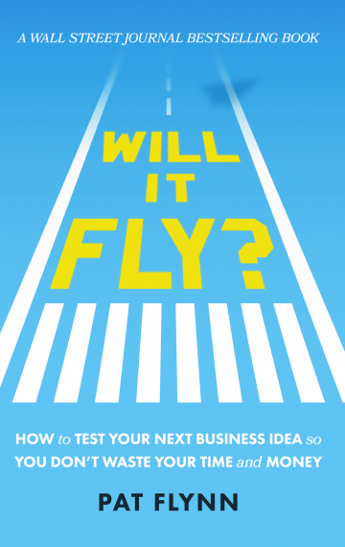
中文书名：《它会飞吗？如何测试你的下一个商业想法，让你不浪费时间和金钱》
英文书名：WILL IT FLY? How to Test Your Next Business Idea so You Don’t Waste Your Time and Money
作 者：Pat Flynn
出 版 社：Flynndustries
代理公司：UTA/ANA/Lauren
页 数：340页
出版时间：2016年2月
代理地区：中国大陆、台湾
审读资料：电子稿
类 型：经管
中文繁体版已授权
版权已授：韩国、波兰、罗马尼亚、越南、日本

《华尔街日报》（Wall Street Journal）畅销书

内容简介：

对于那些半生不熟的想法、错误的理论和其他形式的自欺欺人而产生的企业，不要匆忙启动。缺乏适当的验证是扼杀企业的最大杀手。正如乔尔·巴克（Joel Barker）所说，“只有当你朝着正确的方向跑时，速度才是有用的。”《它会飞吗？如何测试你的下一个商业想法，让你不浪费时间和金钱》（WILL IT FLY? How to Test Your Next Business Idea so You Don’t Waste Your Time and Money）会帮助你确定你是否可以起飞。

它回答的问题如下：

你的商业想法有价值吗？

它会在你想服务的市场上成功吗，还是浪费时间？

对你来说是个好主意吗？换句话说，它会飞吗？

《它会飞吗？如何测试你的下一个商业想法，让你不浪费时间和金钱》满载着你可以应用到你现在的商业想法实用的建议，作品把基于行动的练习、小规模的“试金测试”、现实世界的案例研究与作者个人赚钱、主持成功播客、测试商机网站和推出几项在线业务的经历的故事相结合。

《它会飞吗？如何测试你的下一个商业想法，让你不浪费时间和金钱》会迫使你进行批判性思考，行动审慎，并且敢于挑战。你可以把这本书看作是你商业腾飞的手册，当你开始测试你的想法并建立起一个起飞并翱翔升腾的企业时，你可以用它做参考，获得真诚而直截了当的建议。它将一路引导您验证您的下一个业务想法：

- 任务设计（Mission Design）有助于你确保你的目标理念与你的目标一致并支持你的目标。
- 开发实验室（Development Lab）会引导你发现关于你的想法的重要细节，而这些细节你甚至都没有想过。
- 飞行计划（Flight Planning）全部是关于评估当前的市场状况。
- 飞行模拟器（Flight Simulator）侧重于对目标市场的一小部分想法的实际验证和测试。
- 一切准备就绪（All Systems Go）是帮助你确保你的想法是一个你准备好继续前进的想法的最后分析。

媒体评价：

“失业是一生中最美好的事情。在很短的一段时间内，曾受雇于人，后转为企业家的帕特•弗林（Pat Flynn）获得开启经常性、可持续收入的钥匙。他的新书很鼓舞人心，但这并不是重点——重点是，这本书不仅会鼓励你，而且会牵着你的手，让你看到在提出商业想法之前需要做的事情。”
——克里斯·吉列博（Chris Guillebeau），《纽约时报》畅销书作者, 著有《100美元起点创业》（The $100 Startup）

“做一个企业家令人感到恐慌。尤其是在一开始，你感到孤独、迷惘和疑惑：如果我的想法失败了怎么办？在《它会飞吗？如何测试你的下一个商业想法，让你不浪费时间和金钱》这部作品中，帕特·弗林一步一步地向你展示如何在你全力以赴之前弄清楚你的新想法是否会成功。这本书绝对是所有想创业、想进入新市场或想推出新产品的企业家必读书籍。我全力推荐给他们阅读，一再阅读这本书。”
——瑞安·莱维斯克（Ryan Levesque）, 著有全国畅销书榜首作品《问询》（Ask）

“这是我开始创业之旅时就希望读过的书。作品简明扼要、非常实用而有实际的建议会让我在通往成功的道路上节省大量的时间、金钱，免去很多的忧愁和悲伤。现在，我想给所有想推出新产品或新业务的人们首推此书。”
——迈克尔·海特（Michael Hyatt），《纽约时报》畅销书作者，作品包括《你是有史以来最棒的一年》（You’re Best Year Ever），《自由聚焦》（Free to Focus），《面向未来生活》（Living Forward）和《平台》（Platform）等

感谢您的阅读！
请将反馈信息发至：版权负责人
Email：Rights@nurnberg.com.cn
安德鲁·纳伯格联合国际有限公司北京代表处
北京市海淀区中关村大街甲59号中国人民大学文化大厦1705室, 邮编：100872
电话：010-82504106, 传真：010-82504200
公司网址：http://www.nurnberg.com.cn
书目下载：http://www.nurnberg.com.cn/booklist_zh/list.aspx
书讯浏览：http://www.nurnberg.com.cn/book/book.aspx
视频推荐：http://www.nurnberg.com.cn/video/video.aspx
豆瓣小站：http://site.douban.com/110577/
新浪微博：安德鲁纳伯格公司的微博_微博 (weibo.com)
微信订阅号：ANABJ2002

